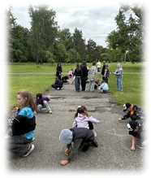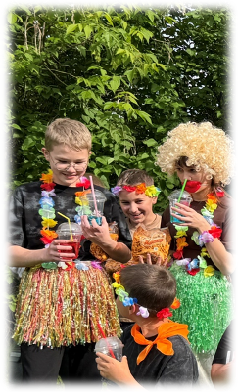День 1. Ураааа! Каниииикулы! С раннего утра школьный класс наполнился детским смехом и веселым шумом. Сегодня в школе с. Радищево начал свою работу летний детский оздоровительный лагерь с дневным пребыванием «Радуга», который продлится 21 день.
Первый день работы лагеря «Остров встречи веселых детей!» стал для ребят насыщенным и позитивным.
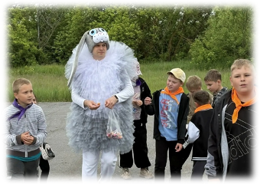Воспитатели провели инструктаж по технике безопасности в пришкольном летнем лагере. 1 июня ко Дню защиты детей на территории музея –усадьба А.Н. Радищева прошел конкурс рисунков на асфальте «Дом моей мечты». Дети любят рисовать, особенно масштабно. На асфальтовой площадке ребята создали свои « маленькие шедевры ». В этот день они стали настоящими волшебниками — своими рисунками превратили площадку в сказочный мир. Они изобразили свои эмоции, дали простор своей творческой фантазии, создавая красочные композиции на конкурсную тему. Сколько радости приносит это занятие детворе!
Сегодня в ДК с. Радищево была проведена игровая программа посвященная Дню защиты детей «Счастливая планета детства». Дети с удовольствием играли, принимали участие в конкурсах и получали призы. Настроение у детей было живое, искреннее и сказочное. Яркие краски, смеющиеся лица, воздушные шары и солнечные лучи наполняли зал клуба. Ребята с удовольствием провели время и получили незабываемые эмоции.
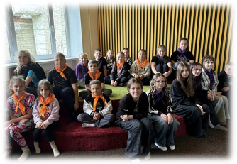 В честь Дня защиты детей и открытия лагеря прошло увлекательное мероприятие — квест-игра «Ключи от лета».
Ребята отправились в настоящее приключение: прошли шесть тематических станций, выполнили необычные задания и помогли вернуть
долгожданное лето!
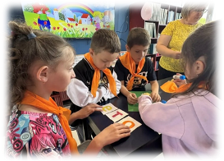Ребята участвовали в игре "Развед-шоу". Каждой команде выдали задания. Они должны были обследовать территорию школы и сдать ответы воспитателям. Ребята справились с заданиями и получили сладкие призы.
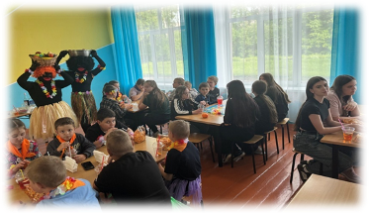

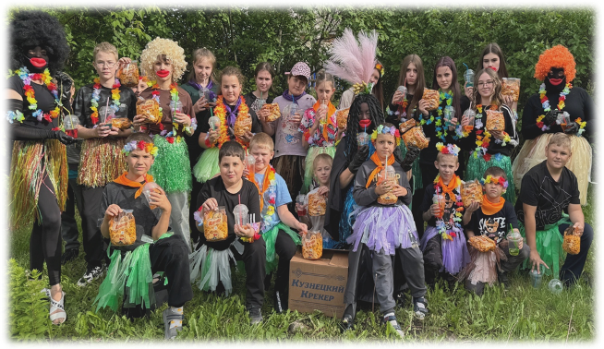

До новых встреч, дорогие друзья!

